

Lern-/Lehrunterlage  
  
Siemens Automation Cooperates with Education (SCE) | Ab Version V9 SP1

**siemens.de/sce**

PA Modul P03-02   
SIMATIC PCS 7 – Vertikale Integration mit OPC

**Passende SCE Trainer Pakete zu dieser Lern-/Lehrunterlage**

* **SIMATIC PCS 7 Software 3er Paket V9.0**Bestellnr.: 6ES7650-0XX58-0YS5
* **SIMATIC PCS 7 Software 6er Paket V9.0** Bestellnr.: 6ES7650-0XX58-2YS5
* **SIMATIC PCS 7 Software Upgrade Pakete 3er**Bestellnr.: 6ES7650-0XX58-0YE5 (V8.x🡪 V9.0)
* **SIMIT Simulation Platform mit Dongle V10**(beinhaltet SIMIT S & CTE, FLOWNET, CONTEC Bibliotheken) ‒ 2500-Simulation-Tags  
  Bestellnr.: 6DL8913-0AK00-0AS5
* **Upgrade SIMIT Simulation Platform V10**(beinhaltet SIMIT S & CTE, FLOWNET, CONTEC Bibliotheken) von V8.x/V9.x  
  Bestellnr.: 6DL8913-0AK00-0AS6
* **Demo-Version SIMIT Simulation Platform V10**[Download](https://support.industry.siemens.com/cs/ww/de/ps/17120/dl)
* **SIMATIC PCS 7 AS RTX Box (PROFIBUS) nur in Kombination mit ET 200M für RTX ‒**   
  Bestellnr.: 6ES7654-0UE23-0XS1
* **ET 200M für RTX Box (PROFIBUS) nur in Kombination mit PCS 7 AS RTX Box ‒**Bestellnr.: 6ES7153-2BA10-4AB1

Bitte beachten Sie, dass diese Trainer Pakete ggf. durch Nachfolge-Pakete ersetzt werden.

Eine Übersicht über die aktuell verfügbaren SCE Pakete finden Sie unter:[siemens.de/sce/tp](http://www.siemens.de/sce/tp)

**Fortbildungen**

Für regionale Siemens SCE Fortbildungen kontaktieren Sie Ihren regionalen SCE Kontaktpartner:

[siemens.de/sce/contact](http://www.siemens.de/contact)

**Weitere Informationen rund um SCE**

[siemens.de/sce](http://www.siemens.de/sce)

**Verwendungshinweis**  
Die SCE Lern-/Lehrunterlage für die durchgängige Automatisierungslösung Totally Integrated Automation (TIA) wurde für das Programm “Siemens Automation Cooperates with Education (SCE)“ speziell zu Ausbildungszwecken für öffentliche Bildungs- und F&E-Einrichtungen erstellt. Siemens übernimmt bezüglich des Inhalts keine Gewähr.

Diese Unterlage darf nur für die Erstausbildung an Siemens Produkten/Systemen verwendet werden.

D. h. Sie kann ganz oder teilweise kopiert und an die Studierenden zur Nutzung im Rahmen deren Studiums ausgehändigt werden. Die Weitergabe sowie Vervielfältigung dieser Unterlage und Mitteilung Ihres Inhalts ist innerhalb öffentlicher Aus- und Weiterbildungsstätten für Zwecke im Rahmen des Studiums gestattet.

Ausnahmen bedürfen der schriftlichen Genehmigung durch Siemens. Alle Anfragen hierzu an [scesupportfinder.i-ia@siemens.com](mailto:scesupportfinder.i-ia@siemens.com).

Zuwiderhandlungen verpflichten zu Schadensersatz. Alle Rechte auch der Übersetzung sind vorbehalten, insbesondere für den Fall der Patentierung oder GM-Eintragung.

Der Einsatz für Industriekunden-Kurse ist explizit nicht erlaubt. Einer kommerziellen Nutzung der Unterlagen stimmen wir nicht zu.

Wir danken der TU Dresden, besonders Prof. Dr.-Ing. Leon Urbas und der Fa. Michael Dziallas Engineering und allen weiteren Beteiligten für die Unterstützung bei der Erstellung dieser SCE Lehrunterlage.

Inhaltsverzeichnis

1 Zielstellung 5

2 Voraussetzung 5

3 Benötigte Hardware und Software 6

4 Theorie 7

4.1 Theorie in Kürze 7

4.2 Einführung 8

4.3 Client-Server-Prinzip 9

4.4 OPC-Spezifikation 10

4.5 OPC-Server von SIMATIC NET 14

4.6 OPEN PCS 7 15

4.7 Literatur 15

5 Aufgabenstellung 16

6 Planung 16

7 Lernziel 16

8 Strukturierte Schritt-für-Schritt-Anleitung 17

8.1 Simulation und WinCC-Runtime starten 17

8.2 Variablenzugriff mit OPC Scout 19

8.3 Konfiguration von Excel für Variablenzugriff mit VBS/ActiveX 22

8.4 Variablenzugriff in Excel 29

8.5 Checkliste – Schritt-für-Schritt-Anleitung 31

9 Übungen 32

9.1 Übungsaufgaben 32

9.2 Checkliste – Übung 32

10 Weiterführende Information 33

Vertikale Integration mit OPC

# Zielstellung

In diesem Kapitel lernen die Studierenden die Integration von Automatisierungssystemen unterschiedlichster Hersteller an übergeordnete Programme der Betriebsleitebene. Es werden die erforderlichen Grundlagen zum Aufbau und zur Funktionsweise von OPC und die Möglichkeiten der Integration mittels PCS 7 erläutert.

# Voraussetzung

Dieses Kapitel baut auf das Kapitel ‚Anlagensicherheit‘ auf. Zur Durchführung des Kapitels kann ein bereits bestehendes Projekt aus dem vorhergehenden Kapitel oder das durch SCE zur Verfügung gestellte archivierte Projekt ‚p03-01-exercise-r1905-de.zip‘ genutzt werden.

Zusätzlich wird die ebenfalls durch SCE zur Verfügung gestellte Datei ‚p03-02-opc-template-r1905-de.xls‘ (im Zip-file ‚p03-02-files-r1905-de.zip‘ enthalten) benötigt.

Die (optionale) Simulation für das Programm SIMIT kann aus der Datei p01-04-plantsim-v10-r1905-de.simarc dearchiviert werden. Es ist im Demo-Modus lauffähig.

Der Download der Projekte/Dateien ist beim jeweiligen Modul im SCE Internet als Zip-file hinterlegt.

# Benötigte Hardware und Software

1. Engineering Station: Voraussetzungen sind Hardware und Betriebssystem   
   (weitere Informationen siehe Readme/Liesmich auf den PCS 7 Installations-DVDs)
2. Software SIMATIC PCS 7 – ab V9 SP1

* Installierte Programm-Pakete (enthalten im Trainer Paket SIMATIC PCS 7 Software):
  + *Engineering → PCS 7 Engineering*
  + *Engineering → BATCH Engineering*
  + *Runtime → Single Station → OS Single Station*
  + *Runtime → Single Station → BATCH Single Station*
  + *Options → SIMATIC Logon*
  + *Options → S7-PLCSIM V5.4 SP8*

1. Demo-Version SIMIT Simulation Platform V10

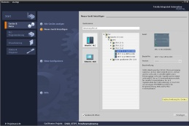

**3** SIMIT ab V10



**1** Engineering Station

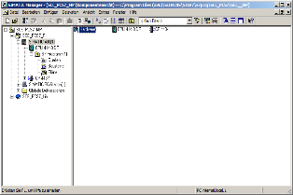

**2** SIMATIC PCS 7  
ab V9 SP1

# Theorie

## Theorie in Kürze

OLE for Process Control (OPC) stellt einen Standardmechanismus zum Kommunizieren mit einer Vielzahl von Datenquellen zur Verfügung. Hierbei spielt es keine Rolle, ob es sich bei diesen Quellen um Maschinen in Ihrer Fabrik oder um eine Datenbank in Ihrer Schaltzentrale handelt. OPC basiert auf der OLE/COM-Technologie von Microsoft.



Abbildung 1: Anbindung an die IT-Welt an Automatisierungssysteme [3]

Über einen OPC Server können Daten mit externen Systemen ausgetauscht werden, ohne dass dazu die Kenntnis der Topologie und eine PCS 7 OS-Installation erforderlich sind.

Aus Sicht der in höheren Programmiersprachen wie C++ und Visual Basic erstellten Anwenderprogramme ist OPC eine Brücke zu Prozess- und Gerätedaten der Auto-matisierungssysteme. Auf Seite der Gerätehersteller ist die Entwicklung eines OPC-Servers erforderlich anstelle von speziellen Treibern. Für die Softwareentwickler besteht der Vorteil, geräteunabhängige Applikationen schreiben zu können. Anwender wiederum haben mehr Freiheit bei der Auswahl von Geräten und Softwareprodukten [1].

## Einführung

OPC bietet eine standardisierte, offene und herstellerunabhängige Software-Schnittstelle zur durchgängigen Datenkommunikation zwischen Automatisierungssystemen und OPC-fähigen MS Windows Anwendungen. OPC hat sich dabei zu einem de-facto Standard zur Anbindung von Automatisierungssystemen unterschiedlicher Hersteller an übergeordnete Programme der Betriebsleitebene für

* Prozessvisualisierung (Überwachung einzelner Produktionslinien mit Datenquerverkehr) und
* integrierte Betriebsführung (Auftragswesen, Qualitätskontrolle, Instandhaltung, Material-verwaltung, Produktionsplanung)

entwickelt. Die Softwareschnittstelle OPC basiert auf den Windows-Technologien COM (Component Object Model) und DCOM (Distributed Component Object Model). OPC XML basiert dagegen auf den Internetstandards XML, SOAP und http. COM ist der Microsoft-Protokollstandard für die Kommunikation zwischen Objekten, die sich auf einem Rechner, aber in verschiedenen Programmen befinden. Mit DCOM wurde COM um die Fähigkeit erweitert, über Rechnergrenzen hinweg auf Objekte zuzugreifen. Diese Basis ermöglicht einen standardisierten Datenaustausch zwischen Anwendungen aus Industrie, Büro und Fertigung. Die Kommunikation über DCOM ist auf lokale Netze beschränkt. Der Datenaustausch über XML arbeitet mit dem Protokoll SOAP (Simple Object Access Protocol). SOAP ist ein plattformunabhängiges XML-basiertes Protokoll. Mit SOAP können Anwendungen im Internet oder in heterogenen Computernetzen über HTTP (HyperText Transfer Protocol) miteinander kommunizieren.

Der Standard für die Softwareschnittstelle OPC wurde von der OPC Foundation definiert. In der OPC Foundation haben sich führende Firmen der Industrieautomation zusammengeschlossen. Die OPC-Server des OS-Systems unterstützen folgende Spezifikationen.

* OPC Data Access 1.0, 2.05a und 3.0
* OPC XML Data Access 1.01
* OPC Historical Data Access 1.20
* OPC Alarm & Events 1.10

## Client-Server-Prinzip

Die OPC Kommunikation basiert auf dem Client-Server-Prinzip (siehe Abbildung 2). Der Client (Kunde) ergreift die Initiative und stellt eine Anforderung an den Server (Anbieter von Diensten). Der Server antwortet, führt aus oder liefert. Der dazu erforderliche Verbindungsaufbau geht immer vom OPC-Client aus. Der Vorteil eines solchen Kommunikationsschemas ist, dass lediglich die Clients den Server „kennen“ müssen.

Der OPC-Server verfügt über eine Zugriffsmöglichkeit auf die Prozessdaten des Automatisierungssystems.

OPC-Server

Eine OPC-Software-Komponente, die auf Veranlassung eines OPC-Clients Daten anbieten kann, heißt ***OPC-Server***. Ein Server muss auf dem PC installiert werden, da OPC spezifische Einträge in der Windows-Registry erforderlich sind. Nach „oben“ unterstützt der OPC-Server die Schnittstellenspezifikation Data Access und nach „unten“ ist er durch ein unterlagertes Kommunikationsnetz mit dem angeschlossen Automatisierungssystems als eigentliche Datenquelle verbunden.

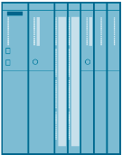

**OPC-Client z.B. für Excel Applikation**

* Initiiert OPC-Kommunikation
* Lese-/Schreibanforderungen für Prozesswerte

**OPC-Server**

* Führt Client-Anforderungen aus
* Liest zyklisch die Prozessvariablen
* Überwacht Prozessvariablen auf Wertänderungen

**Automatisierungsgerät**

* SPS (Prozesswerte)



**OPC-Client**

Abbildung 2: Client-Server-Prinzip

OPC-Client

OPC-Komponenten, die einen OPC-Server als Datenquelle nutzen, heißen OPC-Client**s**. Ein OPC-Client ist in der Regel ein erst zu konfigurierender Bestandteil eines Anwenderprogramms. Dabei stehen zwei OPC-Schnittstellen (Interfaces) zur Verfügung:

* Das Custom-Interface (kundenspezifisches Interface) für Programmiersprachen, die Schnittstellen mit dem Funktionszeiger-Prinzip ansprechen, wie z.B. C/C++.
* Das Automation-Interface für Programmiersprachen, die Schnittstellen mit Objektnamen ansprechen, wie z.B. Visual Basic.

## OPC-Spezifikation

OPC Data Access (OPC DA)

Data Access ist eine OPC-Spezifikation zum Zugriff auf Prozessdaten über Variablen. Ein OPC-Server für Data Access verwaltet die Prozessvariablen und die verschiedenen Zugriffs-möglichkeiten auf diese Variablen. Dadurch kann er:

* den Wert einer oder mehrerer Prozessvariablen lesen.
* den Wert einer oder mehrerer Prozessvariablen ändern, indem er einen neuen Wert schreibt.
* den Wert einer oder mehrerer Prozessvariablen überwachen.
* Werteänderungen melden.

Prozessvariablen sind Platzhalter für Werte, die aktuell ermittelt werden müssen. Die OPC- Spezifikation definiert die Schnittstelle zwischen Client- und Server-Programmen zur Verwaltung von Prozessdaten. Dabei ermöglichen Data-Access-Server einem oder mehreren Data-Access-Clients den transparenten Zugriff auf die verschiedensten Datenquellen (z. B. Temperatursensor) und Datensenken (z. B. Regler).

Diese Datenquellen und -senken können sich auf direkt im PC gesteckten IO-Karten befinden. Sie können aber auch auf beliebigen Geräten wie Reglern, Ein-/Ausgabemodule u. a. liegen, die über serielle Verbindungen oder über Feldbusse angeschlossen sind. Ein Data-Access-Client kann auch gleichzeitig auf mehrere Data-Access-Server zugreifen.

Data-Access-Clients können sehr simple Excel-Sheets oder umfangreiche Programme (z. B. Visual Basic) sein. Sie können aber auch wieder Bestandteil größerer Programme sein.

OPC-Data-Access-Klassenmodell

Das hierarchische Klassenmodell von Data Access hilft beim Datenzugriff durch den Client, Zeitaufwand und inhaltliches Ergebnis den aktuellen Anforderungen einer Applikation anzupassen. Data Access unterscheidet drei Klassen:

* OPC-Server
* OPC-Group
* OPC-Item

OPC-Server

OPC-Group(s)

OPC-Item(s)

OPC-Group(s)

OPC-Item(s)

OPC-Group(s)

OPC-Item(s)

Abbildung 3: Klassenmodell der Data-Access-Schnittstelle [2]

Nur zur Erzeugung eines Objekts der Klasse OPC-Server verwendet die Client-Applikation COM-Aufrufe des Betriebssystems. Die anderen Objekte werden durch entsprechende OPC-Methoden der Klasse OPC-Server oder untergeordneten Klassen erzeugt.

An oberster Stelle steht die Klasse OPC-Server. Jeder OPC-Server gehört dieser Klasse an. Diese Klasse stellt den Zugang für alle weiteren Dienste des Data-Access-Servers dar. Mit Hilfe klassenspezifischer Attribute und Methoden können Sie Informationen über Status, Version und (optional) den Namensraum der verfügbaren Prozessvariablen erhalten. Ein Objekt der Klasse OPC-Server verwaltet die Instanzen der untergeordneten Klasse OPC-Group.

Die Klasse OPC-Group ist der Klasse OPC-Server direkt untergeordnet und strukturiert die vom OPC-Server genutzten Prozessvariablen. Ein OPC-Client kann mehrere Objekte dieser Klasse gleichzeitig benutzen. Mit Hilfe der Objekte von OPC-Group kann ein Client sinnvolle Einheiten von Prozessvariablen bilden und mit diesen Operationen ausführen. So können beispielsweise alle Prozessvariablen einer Bildschirmseite eines Bedien- und Beobachtungssystems in einer Gruppe zusammengefasst werden.

Die Klasse OPC-Group definiert Methoden, über die die Werte der Prozessvariablen gelesen und geschrieben werden können.

Die Klasse OPC-Item repräsentiert die eigentliche Prozessvariable und ermöglicht eine gezielte Abfrage einzelner Daten. Jede Variable ist ein Element (Item) im Namensraum des OPC-Servers und wird durch eine Item-ID identifiziert. Die Item-ID wird vom Hersteller des Servers festgelegt und muss innerhalb des Namensraums des Servers eindeutig sein. Mit jedem Item sind folgende Eigenschaften verbunden:

* Wert  
  Zuletzt erfasster Wert der Variable.
* Qualität  
  Aussagekraft des Wertes. Wenn die Qualität gut ist, konnte der Wert sicher ermittelt werden.
* Zeitstempel  
  Zeitpunkt, an dem der aktuelle Wert der Variablen ermittelt wurde. Mit jeder zum Client gemeldeten Werteänderung wird auch der Zeitstempel aktualisiert. Ändert sich der Wert einer Variablen nicht, bleibt auch der Zeitstempel gleich.

Variablen müssen bei den Aufrufen der OPC-Schnittstelle angegeben werden, um Prozesswerte zu erhalten. Durch die Angabe von Variablen kann der Client beim Server die benötigten Werte anfordern. Der Client muss jede gewünschte Variable beim Server anmelden, um festzulegen, welche Variablen gelesen werden sollen. Variablen lassen sich sowohl synchron als auch asynchron lesen und schreiben.

Der Client kann die Beobachtung von Variablen auf den Server übertragen. Wenn sich der Wert einer Variablen ändert, schickt der Server dem Client eine entsprechende Nachricht. Die vom OPC-Server angebotenen Variablen lassen sich unterteilen in:

* Prozessvariablen  
  Repräsentieren Mess- und Steuergrößen von Ein-/Ausgabegeräten

oder

* Steuervariablen  
  Die Verwendung dieser Variablen löst bestimmte Zusatzdienste aus, z. B. die Übertragung von Passwörtern

oder

* Informationsvariablen  
  Diese Variablen werden vom Kommunikationssystem und vom OPC-Server bereitgestellt und geben Auskunft über den Zustand von Verbindungen, Geräten usw.

Hier einige Beispiele für die Variablen eines OPC Data Access Servers:

* Steuerungsgrößen einer speicherprogrammierbaren Steuerung
* Daten eines Messdatenerfassungssystems
* Statusvariablen des Kommunikationssystems

OPC eXtensible Markup Language DA (OPC-XML DA

OPC-XML ist ein Standard, der die Kommunikation mit einem plattformunabhängigen Protokoll über das Internet ermöglicht. Ein Client ist nicht mehr auf eine Windows-Umgebung (DCOM) festgelegt. Andere Betriebssysteme, zum Beispiel LINUX, können mit dem HTTP-Protokoll und der SOAP-Schnittstelle OPC-Daten über das Internet beobachten und austauschen.

SOAP stellt einen einfachen und durchsichtigen Mechanismus zum Austausch von strukturierter und getypter Information zwischen Rechnern in einer dezentralisierten, verteilten Umgebung zur Verfügung. SOAP bildet eine Basis für den XML-basierten Informationsaustausch.

Der Datenzugriff mittels OPC XML hat einen an OPC Data Access angelehnten Funktionsumfang. Änderungsgesteuerte Rückmeldungen über Datenänderungen, wie bei den DCOM-Schnittstellen, sind für OPC XML aufgrund der losen Internetverbindung nicht vorgesehen.

Der Zugriff auf Methoden direkt aus dem Internet stellt ein erhebliches Sicherheitsrisiko dar. Deshalb verwendet SOAP für die Datenübertragung ausschließlich den Internet HTTP-Kanal (HTTP = HyperText Transfer Protocol), der sich durch eine Firewall einfach administrieren lässt.

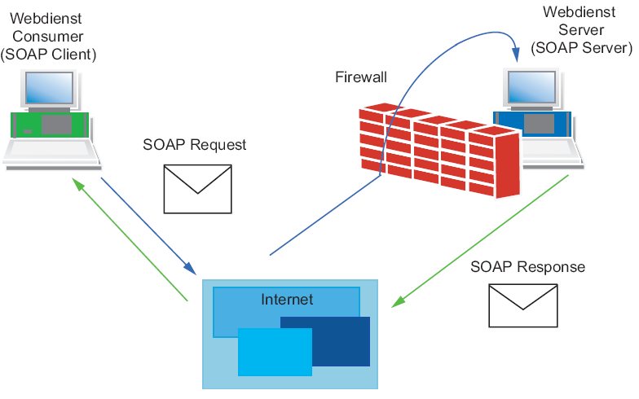

Abbildung 4: Datenübertragung mit dem HTTP-Protokoll [2]

OPC Alarms & Events (OPC A&E)

OPC Alarm & Events ist eine zusätzliche Spezifikation zur Übertragung von Prozessalarmen und Ereignissen. Ereignisse sind besondere Zustände im Prozess, die an einen Empfänger gemeldet werden müssen. Die OPC-Spezifikation definiert hierfür drei Arten von Ereignissen:

* Bedingte Ereignisse (Condition related Events)

Sie melden die im OPC-Zustandsmodell definierten Zustandsübergänge und sind an definierte Bedingungen gebunden.

* Protokollierereignisse (Tracking Events)

Sie melden Veränderungen des Prozesses, wenn beispielsweise ein Anwender den Sollwert eines Reglers ändert.

* Einfache Ereignisse (Simple Events)

Sie melden alle übrigen zustandslosen Ereignisse, beispielsweise den Ausfall einer Systemkomponente.

Alarms-&-Events-Server dienen beispielsweise zum

* Erkennen von Ereignissen – z. B. Reaktorfüllstand erreicht.
* Feststellen des Zustandes eines Ereignisses – Produktbehälter voll.
* Bestätigen eines Ereignisses – Erreichen des Reaktorfüllstandes erkannt.
* Überwachen der Bestätigung – die Bestätigung wird vom Reaktor-Alarmmelder überwacht, der Alarm wurde erkannt, das Warnsignal kann ausgeschaltet werden.

Es besteht die Option, neue Ereignisse auch ohne Bestätigung zu melden. Welche Ereignisse an den OPC-Client gemeldet werden, wird vom OPC-Client über Filterkriterien eingestellt. Alle Ereignisse, die den eingestellten Filterkriterien entsprechen, müssen vom Erzeuger des Ereignisses bis zum Anwender geleitet werden. Damit unterscheidet sich Alarms & Events von Data Access. Bei der Beobachtung von Variablen werden nur die im angegebenen Zeitraster liegenden Werteänderungen mitgeteilt.

Die OPC-Spezifikation definiert die Syntax der Schnittstelle zum Meldungsempfang. Welche Ereignisarten ein Server liefert, ist durch den Hersteller des OPC-Servers festgelegt.

## OPC-Server von SIMATIC NET

Die offene OPC-Schnittstelle ist die zentrale Schnittstelle der Produkte auf dem PG/PC von SIMATIC NET. Der OPC-Server von SIMATIC NET unterstützt alle Kommunikationsprotokolle und Dienste, die von den Kommunikationsbaugruppen bereitgestellt werden.

Der OPC-Server von SIMATIC NET unterstützt für alle Protokolle die Schnittstellenspezifikation OPC Data Access. Für Protokolle, die über Mechanismen zur Übermittlung von Ereignissen (S7-Kommunikation) verfügen, wird auch OPC Alarms & Events unterstützt.

Der OPC-Server von SIMATIC NET ermöglicht den Zugang zu den industriellen Kommunikationsnetzen PROFIBUS und Industrial Ethernet von SIMATIC NET. Er stellt OPC-Clients die Werte von Prozessvariablen zur Verfügung oder meldet Ereignisse vom Partnergerät. Dazu greift er mit Hilfe der Protokoll-Software und des Kommunikationsprozessors von SIMATIC NET über das Kommunikationsnetz auf die Partnergeräte zu (siehe   
Abbildung 5).

OPC-Client  
(z.B. Bedien- und Beobachtungssystem)

Protokoll-Software von SIMATIC NET

OPC-Server für SIMATIC NET

Data Access

Alarm & Events

Kommunikationsprozessor von SIMATIC NET

Kommunikationsnetz  
von SIMATIC NET

herstellerunabhängige  
OPC-Schnittstelle

Abbildung 5: OPC-Server für SIMATIC NET mit OPC-Client [2]

## OPEN PCS 7

Für den Einsatz auf einem Mehrplatzsystem wurde OpenPCS 7 entwickelt. Über eine separate PC-Station mit OpenPCS 7 (OpenPCS 7 Station) können Daten mit externen Systemen ausgetauscht werden, ohne dass dazu die Kenntnis der Topologie und eine PCS 7 OS-Installation erforderlich sind. Dieser Server sammelt von vorhandenen OS Server Systemen die Daten über OPC ein und stellt sie konzentriert zur Verfügung. Daher kann OpenPCS  7 ausschließlich auf Mehrplatzsystemen eingesetzt werden.

OpenPCS 7 kann zum Datenaustausch mit folgenden Ebenen eingesetzt werden:

* Automatisierungsebene
* Betriebs- und Produktionsleitebene
* MES-Ebene (Manufacturing Execution Systems)
* ERP-Ebene (Enterprise Resource Planning)

## Literatur

[1] Wellenreuther, G ; Zastrow, D. (2009) Automatisieren mit SPS (4. Auflage). Vieweg + Teubner.

[2] SIEMENS (2010): SIMATIC NET: Industrielle Kommunikation mit PG/PC Band 1 – Grundlagen. C79000-G8900-C172-09.   
([support.automation.siemens.com/WW/view/de/42783968](http://support.automation.siemens.com/WW/view/de/42783968))

[3] SIEMENS (2017-12): SIMATIC Prozessleitsystem PCS 7 Engineering System (V9.0 SP1). A5E39221271-AC. ([support.automation.siemens.com/WW/view/de/109754984](http://support.automation.siemens.com/WW/view/de/109754984))

# Aufgabenstellung

In dem folgenden Beispiel wird gezeigt wie von Microsoft Excel über OPC auf Variablen in WinCC zugegriffen werden kann. In dieser Schritt-für-Schritt-Anleitung wählen Sie den Füllstand des Reaktors R001, um darauf zuzugreifen.

Dabei werden in der Aufgabe die dafür notwendigen Einstellungen in einer Excel-Datei vorgenommen. Die erforderlichen Makros sind in der Excel-Datei sind bereits vorhanden und werden mit den richtigen Einstellungen automatisch gestartet.

Detailliertes Wissen zur Makroprogrammierung in Microsoft Excel wird in diesem Modul weder vorausgesetzt noch vermittelt. Hier verweisen wir auf die Handbücher und Fachliteratur zu Microsoft Excel.

Um die Verfügbarkeit des OPC-Servers von WinCC zu diagnostizieren, wird die Software OPC Scout V10 von SIMATIC NET verwendet.

# Planung

Die Voraussetzungen für den Zugriff per OPC sind bereits alle erfüllt. Über den OPC Scout können alle Variablen eingesehen und manipuliert werden.

Für den Zugriff über Excel müssen nur noch das ActiveX-Makro in Excel aktiviert und ggf. der Treiber ‚Siemens OPC DAAutomation 2.0‘ in den Verweisen hinzugefügt werden.

* Der lesende Zugriff soll auf die folgende Variable erfolgen:

A1_Mehrzweckanlage/T2_Reaktion/Reaktor$R001/A1T2L001/Monitor_A1T2L001.PV#Value

* Der schreibende Zugriff soll auf die folgende Variable erfolgen:

A1_Mehrzweckanlage/T2_Reaktion/Reaktor$R001/A1T2L001/Monitor_A1T2L001.PV_AH_Lim

# Lernziel

In diesem Kapitel lernen die Studierenden:

* die Diagnose der lokalen OPC-Server mit dem OPC Scout V10 kennen
* die Anzeige der über OPC verfügbaren Variablen im OPC Scout V10 kennen
* Einstellungen in Excel für den OPC-Zugriff auf den Variablenhaushalt von WinCC vorzunehmen
* das Testen einer Microsoft Excel-Anwendung mit Zugriff auf Variablen von WinCC über OPC kennen

# Strukturierte Schritt-für-Schritt-Anleitung

## Simulation und WinCC-Runtime starten

1. Nachdem das Übungsprojekt aus dem Kapitel „Erweiterte Bediengestaltung P03-01“ geöffnet wurde, wird PLCSIM gestartet und in der ‚Technologischen Sicht’ das Übersetzen und Laden der Objekte des Projekts angestoßen. (® SCE_PCS7_Prj ® Zielsystem ® Objekte übersetzen und laden)

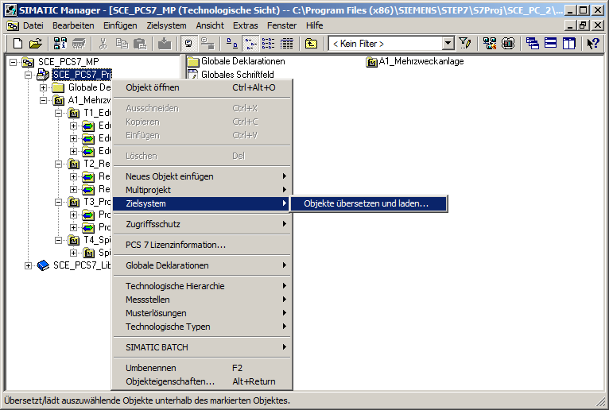

1. Bevor Sie die Übersetzung ‚Starten’ sollte sichergestellt sein, dass sich S7-PLCSIM im Betriebszustand ‚STOP’ befindet. Bei den Plänen wird alles übersetzt und geladen. Bei der OS übersetzen Sie ohne ‚Urlöschen der OS’. (® Starten)

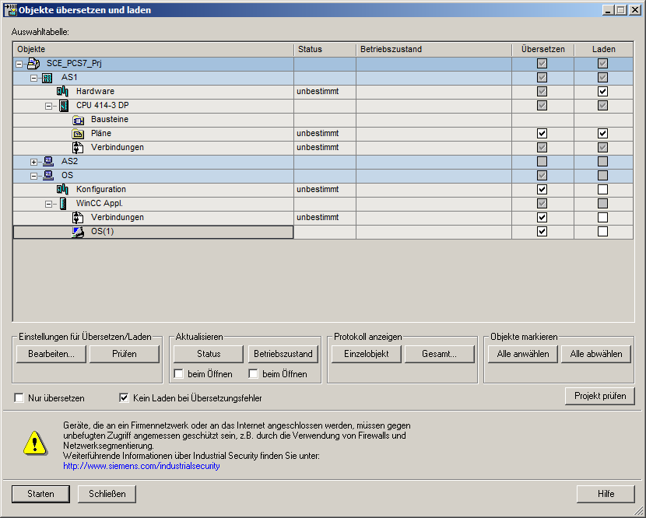

1. Nun wird S7-PLCSIM in den Betriebszustand ‚RUN’ gesetzt und WinCC geöffnet. (® SIMATIC PC-Station(1) ® WinCC Appl. ® OS(1) ® Objekt öffnen)

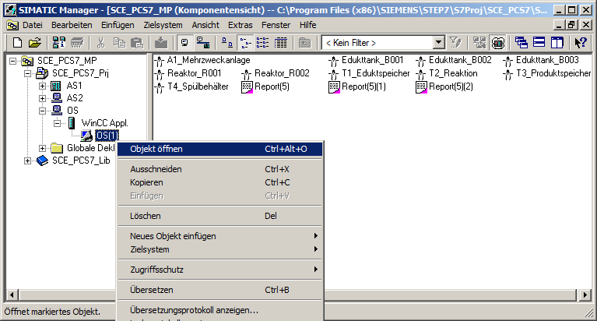

1. In WinCC wird danach die Runtime aktiviert. (®  Aktivieren )

## Variablenzugriff mit OPC Scout

1. Sobald die Runtime vollständig hochgefahren ist, starten Sie den ‚OPC Scout V10’. (® Start ® Siemens Automation ® SIMATIC ® SIMATIC NET ® OPC Scout V10)

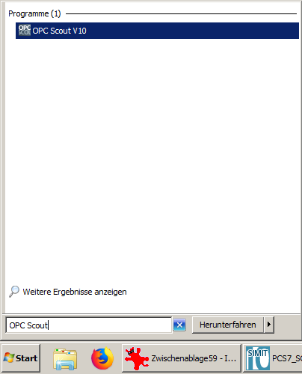

1. Im OPC Scout V10 sind Diagnosedaten zu den verschiedenen OPC-Servern des lokalen PCs zu sehen. Ist es nicht möglich, die Verbindung zu einem bestimmten Server aufzubauen, so wird dies als Fehler angezeigt.

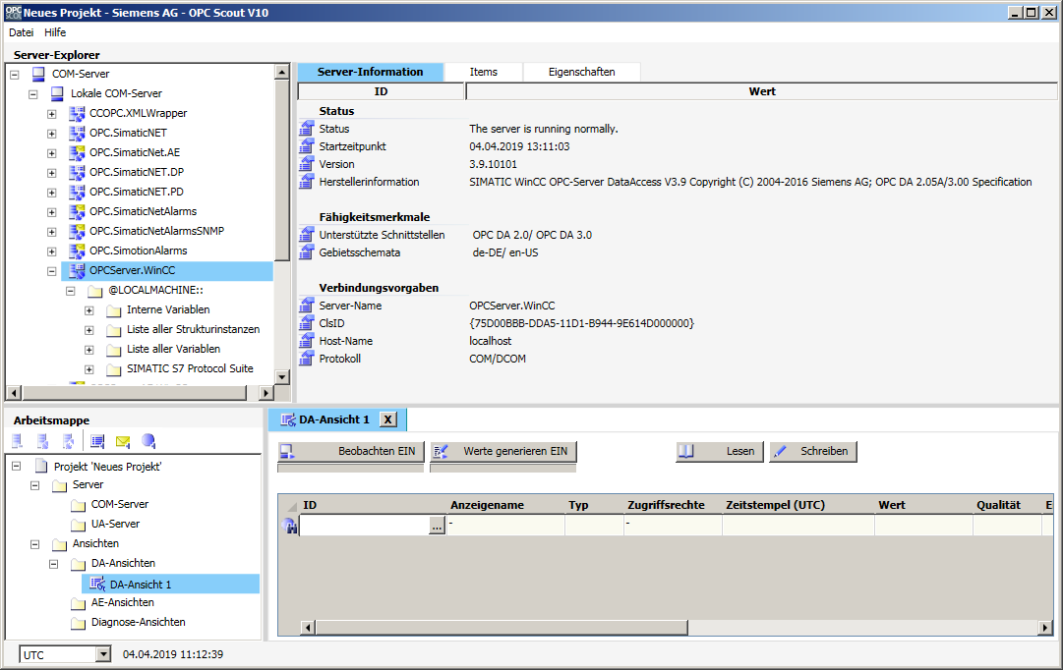

1. Der WinCC-Server heißt ‚OPCServer.WinCC’. Unterhalb dieses Servers kann eine Ordnerstruktur bis herunter zu den beobachtbaren CFC-Bausteinen geöffnet werden. In diesem Beispiel haben Sie den Baustein ‚Monitor_A1T2L001’ zur Anzeige des Füllstandes von Reaktor R001 ausgewählt. (® OPCServer.WinCC ® @LOCALMACHINE ® SIMATIC S7 Protocol Suite ® TCP/IP ® S7-Programm ® A1_Mehrzweckanlage/T2_Reaktion/ Reaktor$R001/A1T2L001/Mon_A1T2L001)

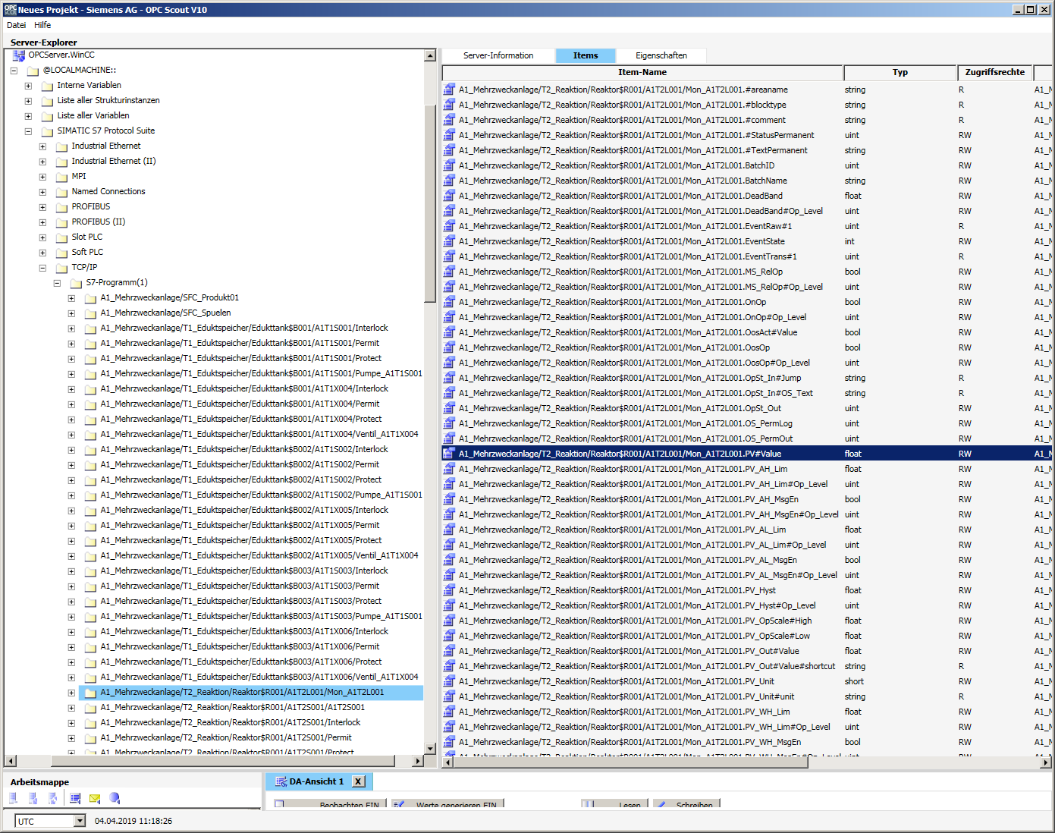

1. Von den Daten dieses Monitoring-Bausteins wollen Sie den Eingang ‚PV#Value’ beobachten und ziehen diesen deshalb in den unteren Bereich der ‚DA-Ansicht 1’. (® A1_Mehrzweckanlage/T2_Reaktion/Reaktor$R001/A1T2L001/Mon_A1T2L001.PV#Value)

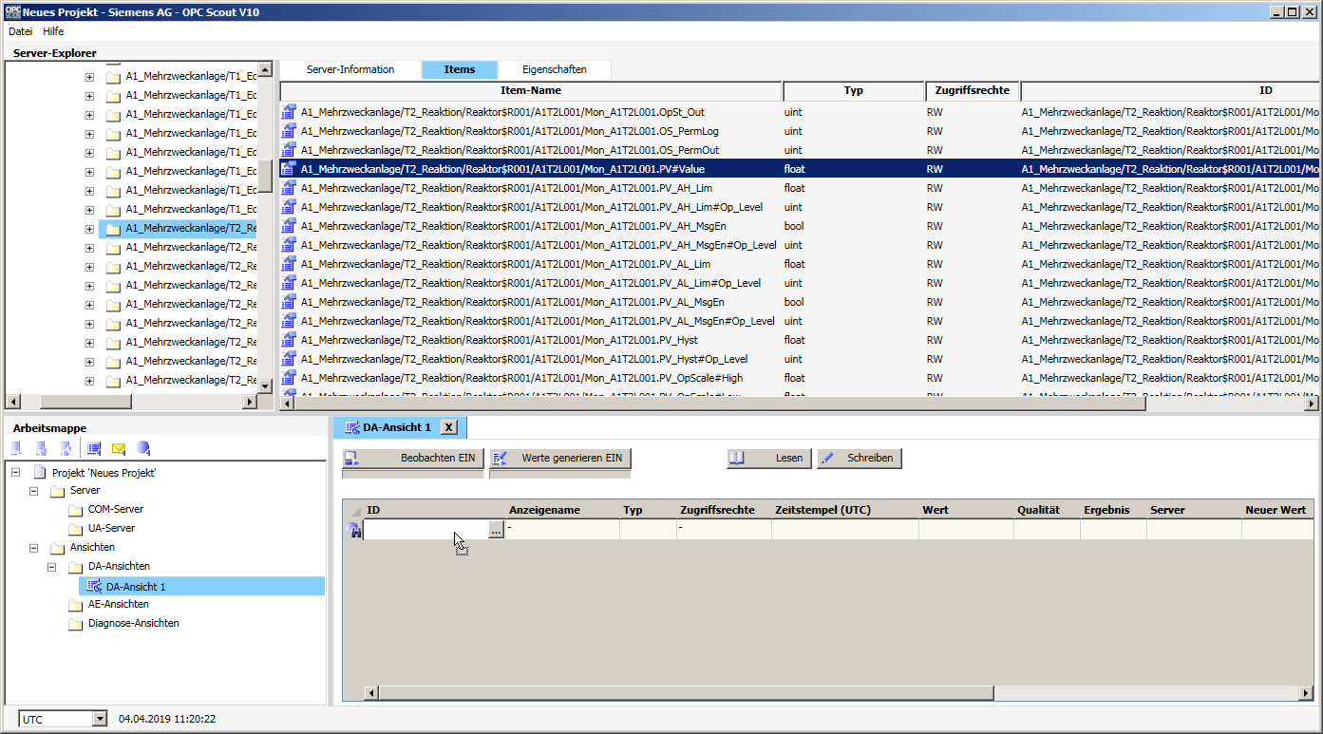

1. Danach klicken Sie auf ‚Beobachten EIN’. Nun können Sie neben anderen Informationen Wert, Zeitstempel und Qualität dieser Variablen beobachten. Somit sehen Sie, ob der ‚OPCServer.WinCC’ einwandfrei funktioniert. (® Beobachten EIN)

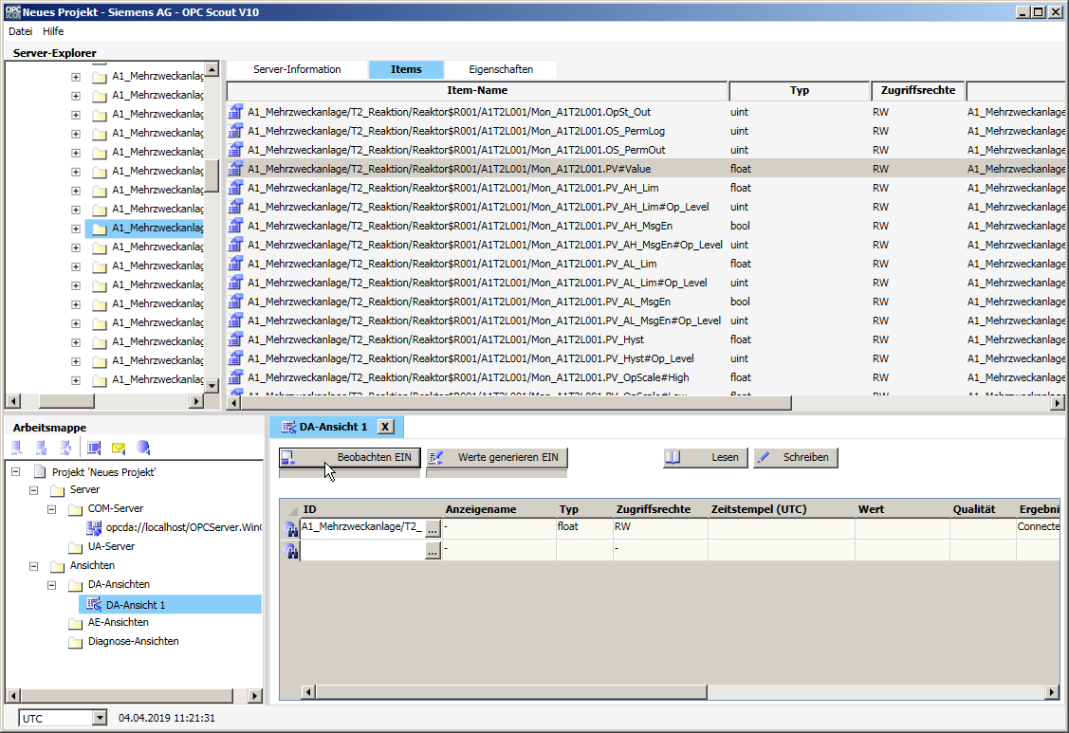

## Konfiguration von Excel für Variablenzugriff mit VBS/ActiveX

1. Ist dies der Fall, können Sie die bei dem Modul mitgelieferte Microsoft Excel-Datei mit einem Doppelklick öffnen. (® p03-02-opc-template-r1905-de.xls)

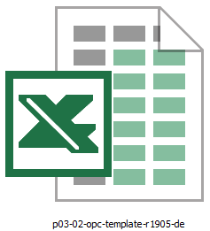

1. Anschließend speichern Sie diese in Microsoft Excel unter einem neuen Namen.   
   (® Datei ® Speichern unter ® p03-02-opc-r1905-de.xls)

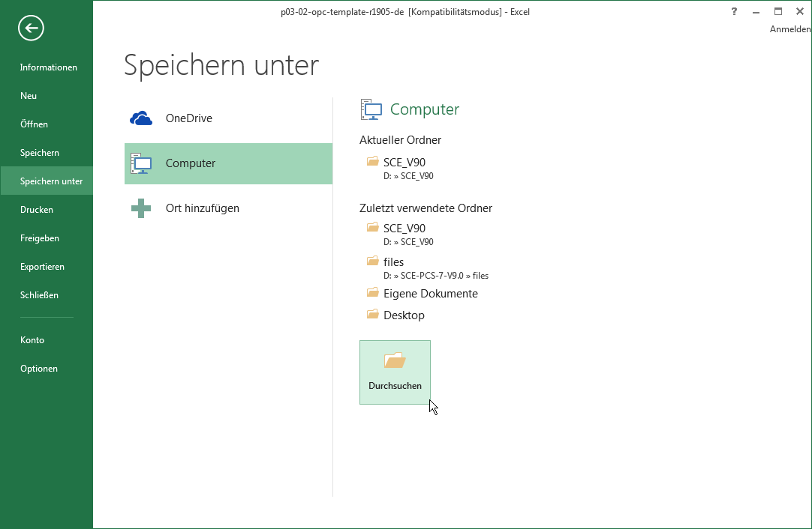

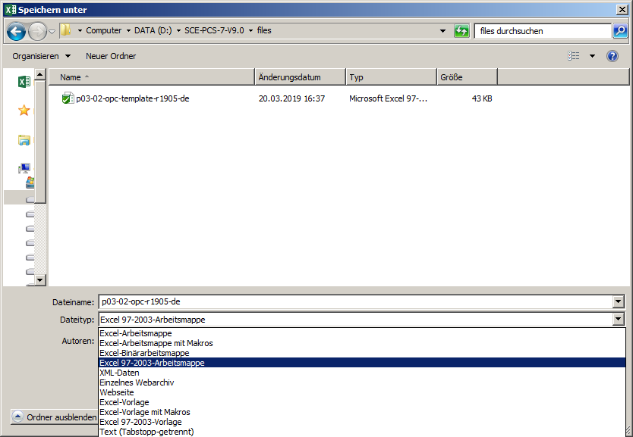

1. In Microsoft Excel ist es nachfolgend noch nötig die Sicherheitseinstellungen korrekt einzustellen, damit die Makros überhaupt gestartet werden können. (® Entwicklertools ® Makrosicherheit ® Makroeinstellungen ® Alle Makros mit Benachrichtigung deaktivieren ® OK)

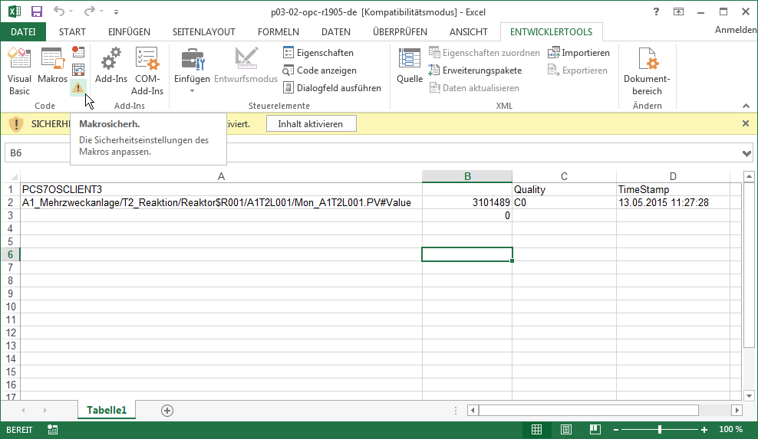

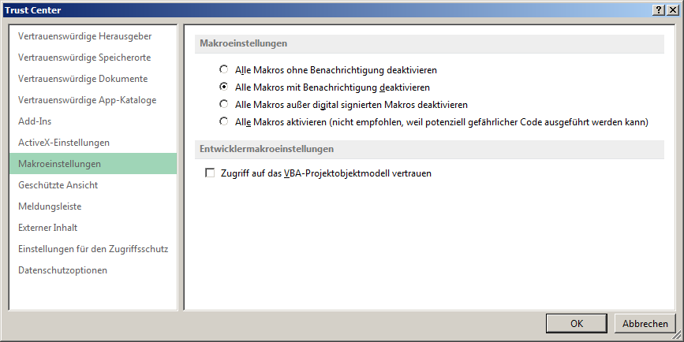

1. Anschließend aktivieren Sie die Makros für diese Sitzung über die Sicherheitswarnung.   
   (® Inhalt aktivieren)

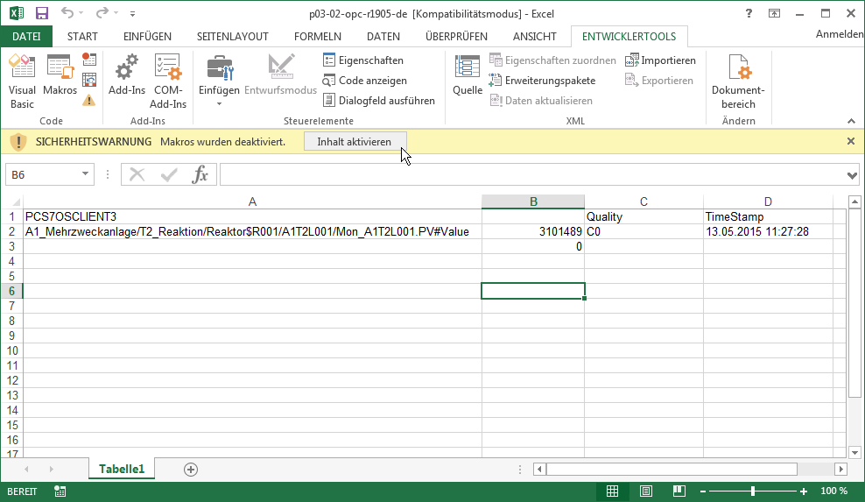

1. Für die weiteren Einstellungen öffnen Sie in Microsoft Excel ‚Visual Basic’.   
   (® Entwicklertools ® Visual Basic)

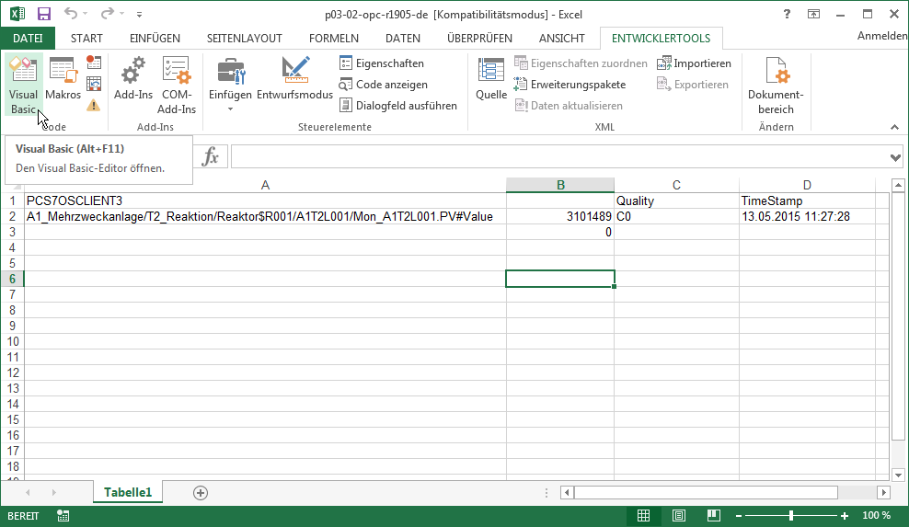

1. Hier öffnen Sie unter ‚Extras’ den Punkt ‚Verweise’. (® Extras ® Verweise)

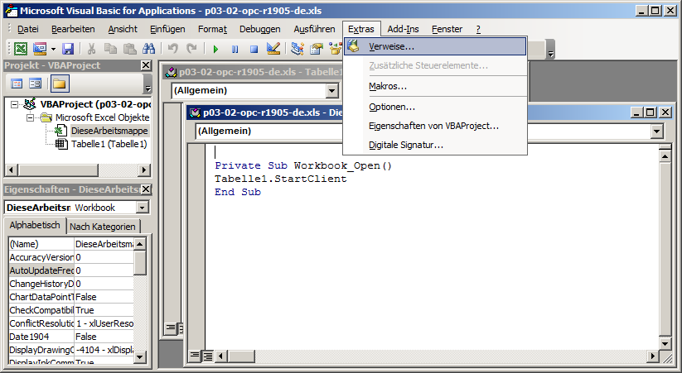

1. Damit der Zugriff auf die Variablen im ‚OPCServer WinCC’ funktionieren kann, muss hier der Verweis auf die dll ‚Siemens OPC DAAutomation 2.0’ aktiviert sein. Ist der Verweis nicht verfügbar, so muss dieser über ‚Durchsuchen’ hier eingetragen werden. Der Pfad lautet ‚C:\Program Files (x86)\Common Files\Siemens\opc\sopcdaauto.dll’. (® Siemens OPC DAAutomation 2.0 ® Durchsuchen ® C:\Program Files\Common Files (x86)\Siemens\opc\ sopcdaauto.dll ® OK)

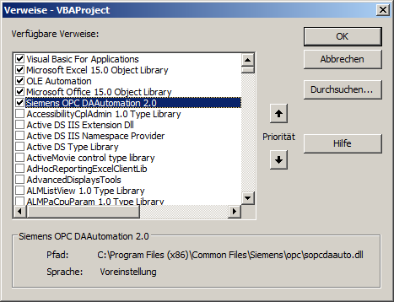

1. Anschließend muss in dem Feld A1 der Rechnername eingetragen werden. Diesen können Sie in WinCC bei den Eigenschaften des Rechners kopieren. (® A1 ® Rechnername)

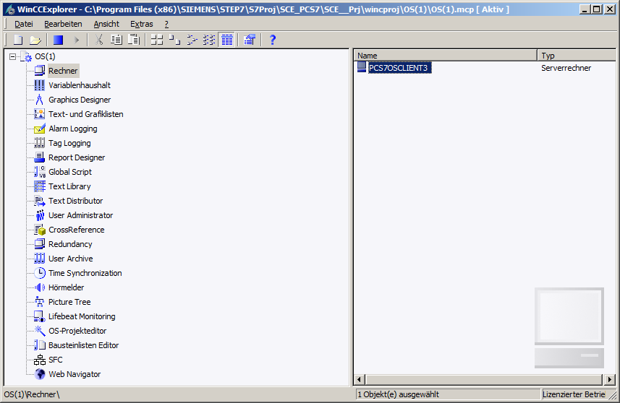

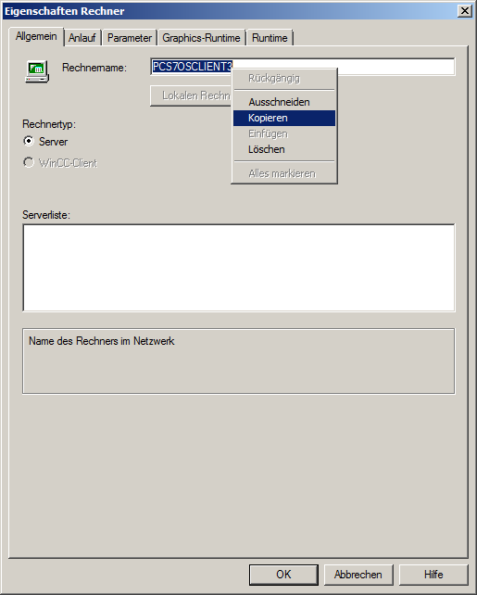

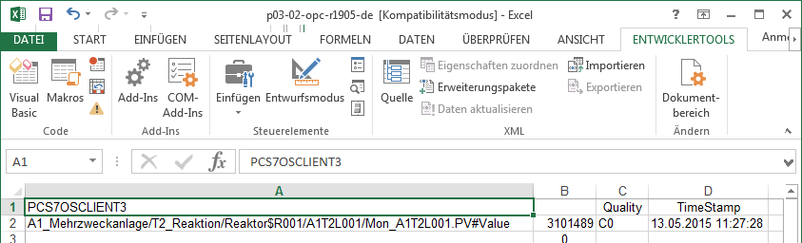

***Hinweis***

* *Der benötigte Rechnername ist hier nur beispielhaft dargestellt. Sie müssen an dieser Stelle Ihren eigenen lokalen Rechnernamen eintragen, den Sie wie oben dargestellt herausfinden können. Unterscheiden sich projektierter und lokaler Rechnername, muss der Button ‚Lokalen Rechnernamen übernehmen‘ in den Eigenschaften angeklickt werden, um den korrekten Namen zu erhalten.*

1. In dem Feld A2 muss der komplette Variablenname eingetragen werden, den Sie aus dem OPC Scout V10 kopieren können. (® A2 ® A1_Mehrzweckanlage/T2_Reaktion/ Reaktor$R001/A1T2L001/Monitor_A1T2L001.PV#Value)

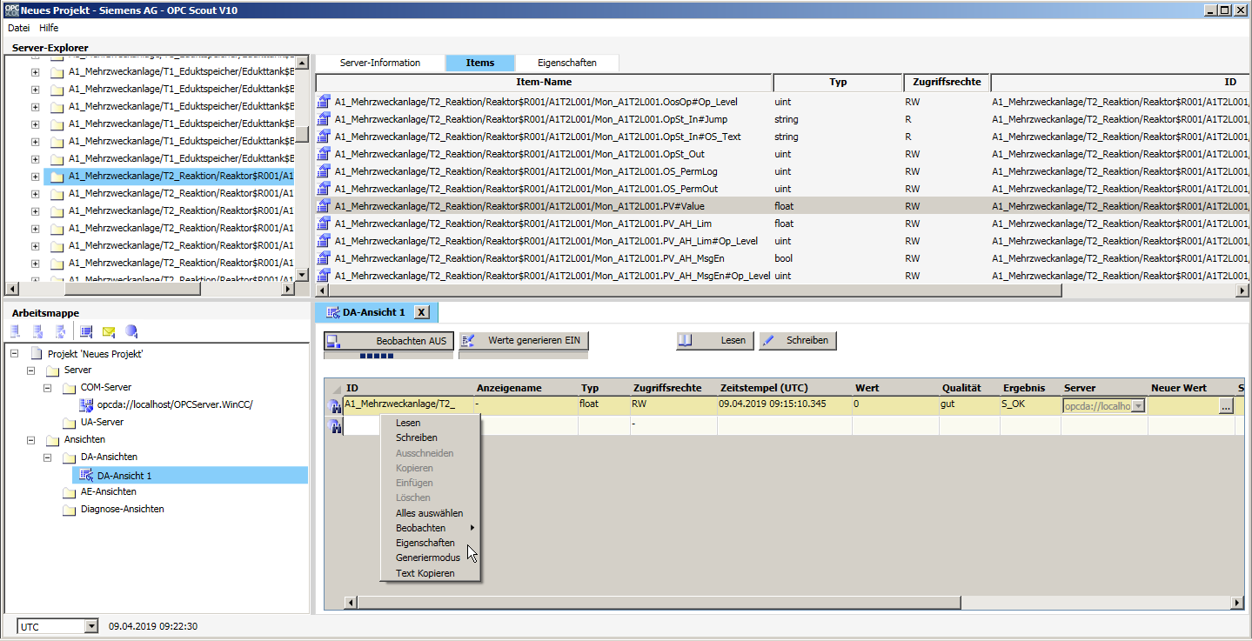

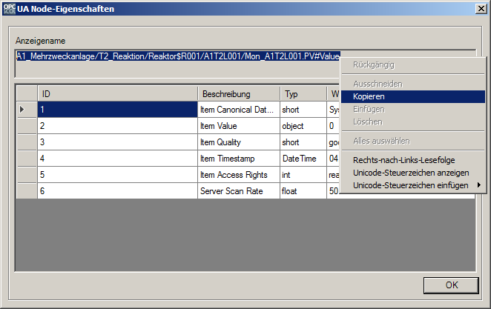

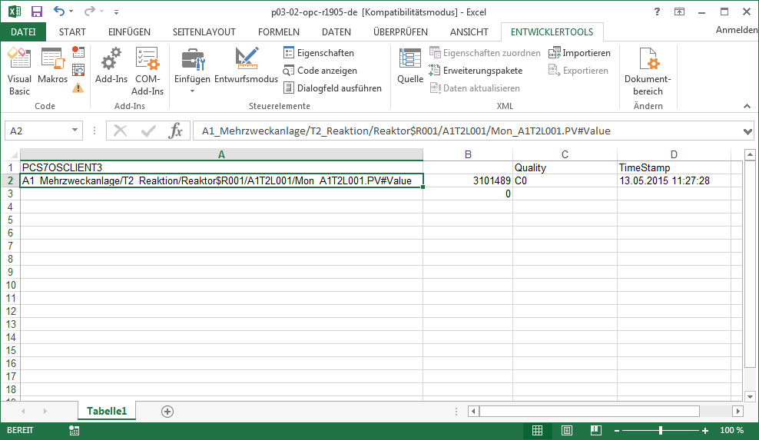

1. Jetzt speichern und schließen Sie die Microsoft Excel-Datei bevor Sie diese wieder mit einem Doppelklick öffnen. (® Speichern ®  ® PCS7_SCE_0302_OPC.xls)

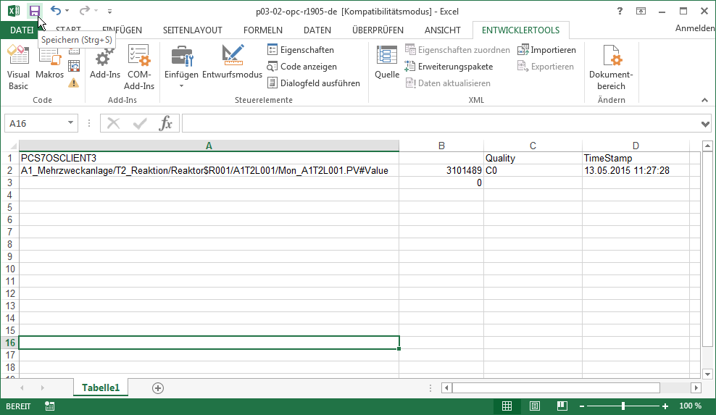

## Variablenzugriff in Excel

1. Beim Öffnen beachten wir die Sicherheitswarnung und aktivieren auch hier wieder die Makros für die folgende Sitzung. (® Inhalt aktivieren)



1. Nachfolgend können Sie im Feld B2 die Variable beobachten.

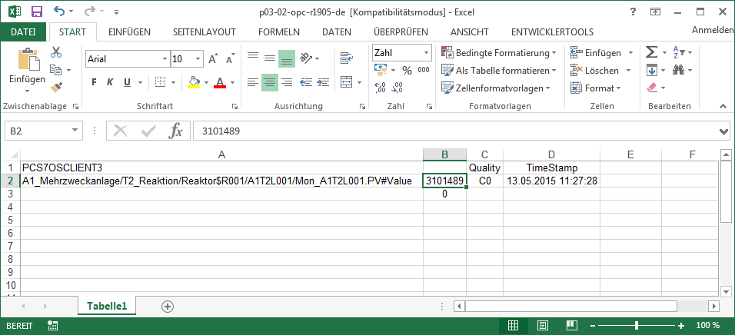

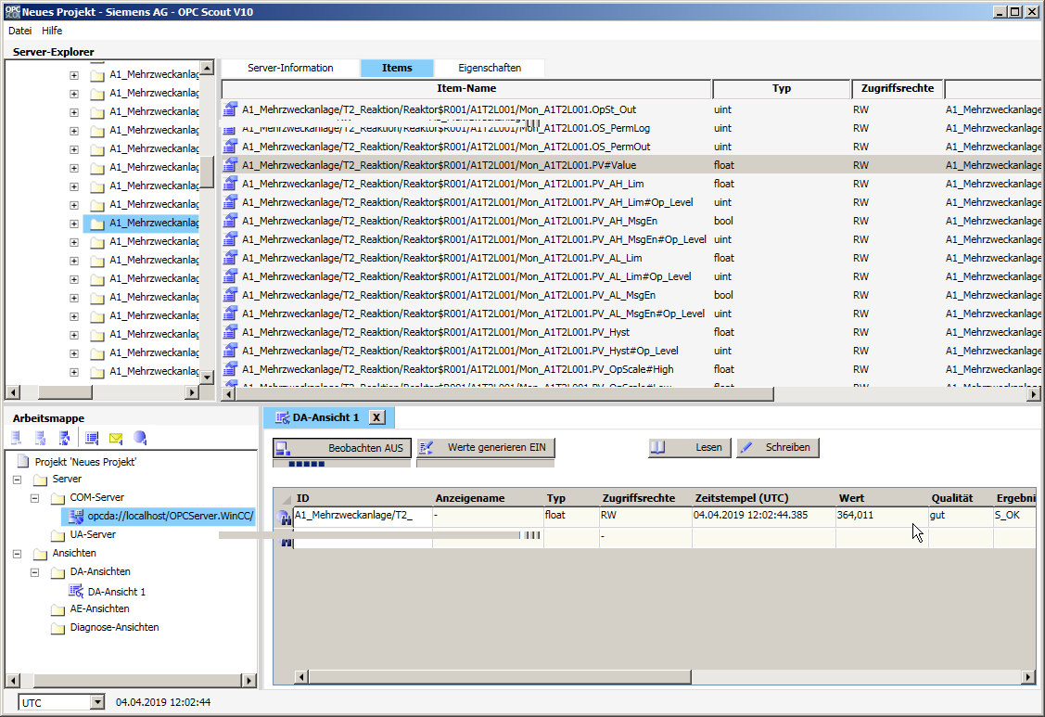

1. Im Feld B3 können Sie der Variablen einen neuen Wert schreiben. Dafür können Sie nicht den Prozesswert wie oben nutzen, da dieser sich sofort wieder überschreiben würde. Nutzen Sie daher einen festen Parameter, z.B. A1_Mehrzweckanlage/T2_Reaktion/Reaktor$R001/A1T2 L001/Monitor_A1T2L001.PV_AH_Lim, um diese Funktionalität zu testen. Verändern Sie den Wert mit dem OPC Scout auf 1005 und anschließend mit der Excel-Datei wieder zurück auf 1000.

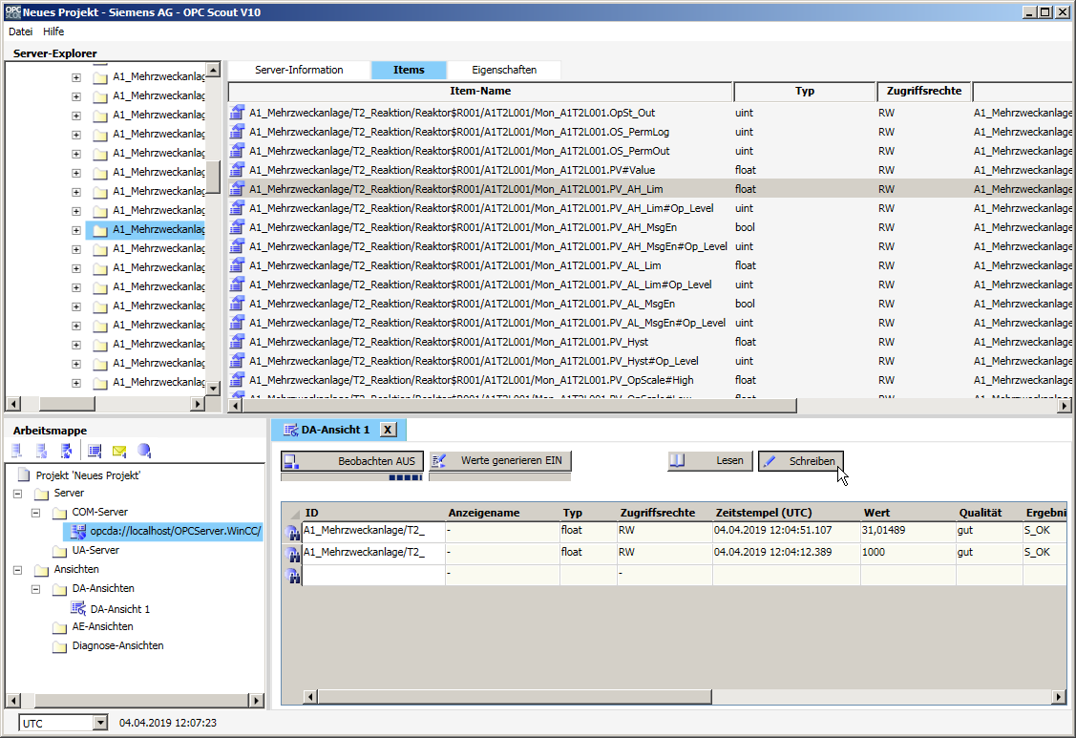

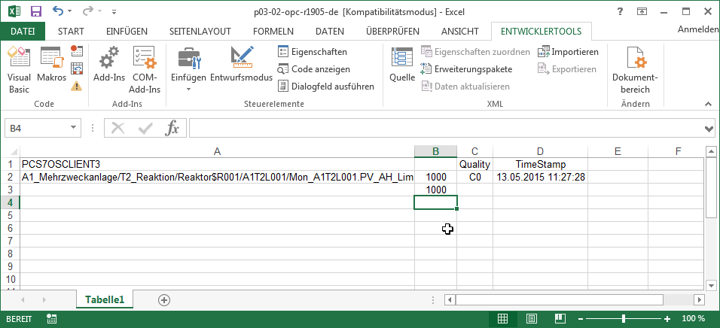

## Checkliste – Schritt-für-Schritt-Anleitung

Die nachfolgende Checkliste hilft den Studierenden selbstständig zu überprüfen, ob alle Arbeitsschritte der Schritt-für-Schritt-Anleitung sorgfältig abgearbeitet wurden und ermöglicht eigenständig das Modul erfolgreich abzuschließen.

|  |  |  |
| --- | --- | --- |
| Nr. | Beschreibung | Geprüft |
| 1 | Simulation und WinCC-Runtime gestartet |  |
| 2 | Variablenzugriff mit OPC Scout erfolgreich |  |
| 3 | Excel konfiguriert |  |
| 4 | Variablenzugriff mit Excel erfolgreich |  |

Tabelle 1: Checkliste für Schritt-für-Schritt-Anleitung

# Übungen

In den Übungsaufgaben wird Gelerntes aus der Theorie und der Schritt-für-Schritt-Anleitung umgesetzt.

Hierbei soll das schon vorhandene Multiprojekt p03-01-exercise-r1905-de.zip und die Tabelle p03-02-opc-template-r1905-de.xls (im Zip-file ‚p03-02-files-r1905-de.zip‘ enthalten) genutzt werden. Der Download der Projekte/Dateien ist beim jeweiligen Modul im SCE Internet als Zip-file hinterlegt.

Ziel dieser Übung ist die Identifizierung und das Auslesen eines Messwertes über ein OPC-Item.

## Übungsaufgaben

1. Identifizieren Sie über PCS 7 und OPC Scout den entsprechenden Variablennamen der Temperaturmessung im Reaktor R001.
2. Ändern Sie den Variablenamen in der Tabelle aus der Schritt-für-Schritt-Anleitung mit dem neuen Namen ab und lesen Sie den Wert aus.

## Checkliste – Übung

Die nachfolgende Checkliste hilft den Studierenden selbstständig zu überprüfen, ob alle Arbeitsschritte der Übung sorgfältig abgearbeitet wurden und ermöglicht eigenständig das Modul erfolgreich abzuschließen.

|  |  |  |
| --- | --- | --- |
| Nr. | Beschreibung | Geprüft |
| 1 | Variablenname der Temperaturmessung A1T2T001 identifiziert |  |
| 2 | Auslesen der Temperatur A1T2T001 erfolgreich |  |

Tabelle 2: Checkliste für Übungen

# Weiterführende Information

Zur Einarbeitung bzw. Vertiefung finden Sie als Orientierungshilfe weiterführende Informationen, wie z.B.: Getting Started, Videos, Tutorials, Apps, Handbücher, Programmierleitfaden und Trial Software/Firmware, unter nachfolgendem Link:

[siemens.de/sce/pcs7](http://www.siemens.de/sce/pcs7)

**Voransicht „Weiterführende Informationen“**

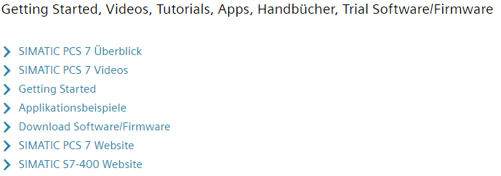

Weitere Informationen

Siemens Automation Cooperates with Education  
**siemens.de/sce**

Siemens SIMATIC PCS 7  
**siemens.de/pcs7**

SCE Lehrunterlagen  
**siemens.de/sce/module**

SCE Trainer Pakete  
**siemens.de/sce/tp**

SCE Kontakt Partner   
**siemens.de/sce/contact**

Digital Enterprise  
**siemens.de/digital-enterprise**

Industrie 4.0   
**siemens.de/zukunft-der-industrie**

Totally Integrated Automation (TIA)  
**siemens.de/tia**

TIA Portal  
**siemens.de/tia-portal**

SIMATIC Controller  
**siemens.de/controller**

SIMATIC Technische Dokumentation   
**siemens.de/simatic-doku**

Industry Online Support  
**support.industry.siemens.com**

Katalog- und Bestellsystem Industry Mall   
**mall.industry.siemens.com**

Siemens  
Digital Industries, FA   
Postfach 4848  
90026 Nürnberg  
Deutschland

Änderungen und Irrtümer vorbehalten  
© Siemens 2020

**siemens.de/sce**